PROBLEMATIQUE | OBJECTIF(S) | RESOLUTION
À la suite d’un léger accrochage au niveau du rétroviseur extérieur droit, plus aucune des fonctions du rétroviseur ne fonctionne. Celui-ci semble en bon état de l’extérieur, il s’est simplement rabattu. Vous décidez d’en étudier le fonctionnement afin d’effectuer un diagnostic du dysfonctionnement. | Exploiter un document ressource. Etudier les fonctions du rétroviseur. | 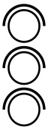

MISE EN SITUATION | EXIGENCES | NIVEAU DE DIFFICULTE
On donne :  - Dossier technique  Etude de la fonction FT12 : ajuster sa zone de vision  Activité 1 :  Cocher (mettre X) pour définir le type de principe fondamental de la statique appliqué au système.  Activité 2 :  Compléter le tableau bilan des forces extérieures et indiquer par un « ? » les données inconnues.  Activité 3 :  Enoncer le principe fondamental de la statique à appliquer.  Activité 4 :  Ecrire l’équation d’équilibre et exprimer $\vec{F_{A}}$ en fonction des autres forces. | La bonne case est cochée.  Le tableau est correctement complété.  Le théorème est énoncé.  L’équation est posée. | 1  2  1  2
MISE EN SITUATION | EXIGENCES | NIVEAU DE DIFFICULTE
Activité 5 :  Ecrire l’équation d’équilibre des moments des forces au point A et déterminer $\vec{F_{B}}$.  Activité 6 :  Déterminer $\vec{F_{A}}$.  Activité 7 :  Compléter le tableau bilan des forces extérieures et indiquer vos résultats pour les données inconnues.  Activité 8 :  Cocher (mettre X) pour définir le type de sollicitation auquel est soumis l’extrémité du balancier.  Lire et noter la valeur de la section de l’axe.  Activité 9 :  Calculer la contrainte de cisaillement τ en MPa.  Calculer la résistance au glissement Rg en prenant pour résistance élastique Re = 45 Mpa et en admettant que Rg=Re/2.  Calculer la résistance pratique au glissement Rpg en prenant un coefficient de sécurité k=5.  Cocher (mettre X) pour conclure sur le fonctionnement normal su système en comparant la contrainte et la résistance pratique au glissement. | Les équations sont correctement écrites.  Les résultats sont justes et comportent les formules, les détails, les résultats avec les bonnes unités.  Le tableau est correctement complété.  La bonne case est cochée et la valeur est reportée.  Les calculs sont justes, arrondis à 3 chiffres après la virgule et comportent : la formule, le détail, le résultat avec la bonne unité.  La bonne case est cochée. | 2  2  1  1  2  1
Au démontage du système, vous constatez que la pièce Rep.11 (balancier) est cassée à une de ses extrémités. Vous menez une étude statique afin de déterminer les efforts auxquels elle est soumise.
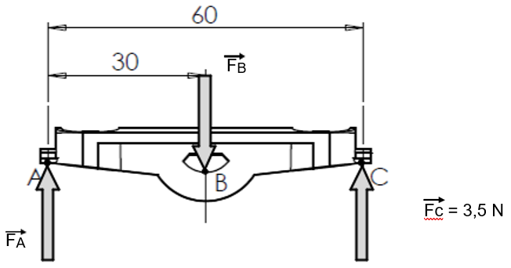

Le balancier est soumis à trois forces. $\vec{F_{c}}$ est entièrement connue, verticale vers le haut et vaut 3,5 N.

Le poids de la pièce et les frottements aux articulations sont négligés.

Activité 1 :
X | Solide soumis à trois forces parallèles |  |  | Solide soumis à trois forces non parallèles

Activité 2 :
Forces | Origines | Directions | Sens | Intensité
$$\vec{F_{A}}$$ | A | Vertical |  | ?
$$\vec{F_{B}}$$ | B | Vertical |  | ?
$$\vec{F_{C}}$$ | C | Vertical |  | 3,5 N

Activité 3 :
Théorème :
Un solide soumis à 3 forces parallèles est en équilibre si et seulement si :
Les forces sont coplanaires
Si deux des forces sont parallèles alors la troisième est parallèle
La somme vectorielle est nulle
La somme des moments en un point est nulle.

Activité 4 :
Equation d’équilibre :

$\vec{F_{A}}+\vec{F_{B}}+\vec{F_{C}}=\vec{0}$

Donc : $F_{A}-F_{B}+F_{C}=0$

Formulation de $\vec{F_{A}}$ :

$F_{A}=F_{B}-F_{C}$ D’où : $F_{A}=F_{B}-3,5$

Activité 5 :
Somme des Moments au point A :

$\sum{M_{A_{(\vec{Forces extérieur})}}^{t}}=$ $M_{A_{(\vec{F_{A}})}}^{t}+M_{A_{(\vec{F_{B}})}}^{t}+M_{A_{(\vec{F_{C}})}}^{t}=0$

Soit : $0-\left(30×F_{B}\right)+\left(60×F_{C}\right)=0$

Détermination de $F_{B}$ :

Donc : $F_{B}=\frac{60×F_{C}}{30}=2×F_{C}=2×3,5$

$F_{B}=7 N$

Activité 6 :
Détermination de $F_{A}$ :

$F_{A}=F_{B}-3,5=7-3,5$

$F_{A}=3,5 N$

Activité 7 :
Forces | Origines | Directions | Sens | Intensité
$$\vec{F_{A}}$$ | A | Vertical |  | 3,5 N
$$\vec{F_{B}}$$ | B | Vertical |  | 7 N
$$\vec{F_{C}}$$ | C | Vertical |  | 3,5 N

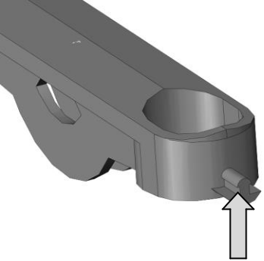
C’est l’extrémité droite du balancier qui a cédé (au point C). Vous menez une étude de résistance des matériaux.

Activité 8 :
Type de sollicitation :

 | Traction | X | Cisaillement
 | Flexion |  | Compression
$$\vec{F_{C}} (3,5 N)$$

Pour calculer la contrainte dans cette zone de la pièce, vous devez connaitre l’aire de la surface sollicitée.
A l’aide d’un modeleur volumique, vous obtenez les résultats suivants :
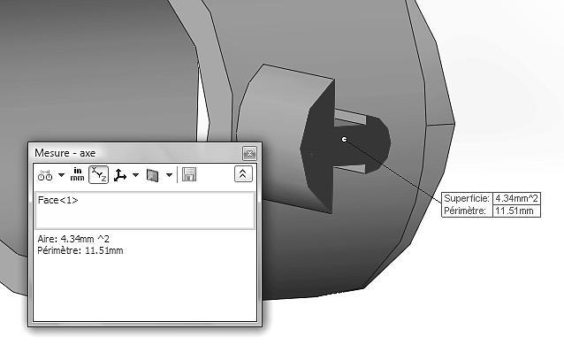
Aire de la section :

S = 4,35 mm²

Activité 9 :
Rappel :
$$τ=\frac{F}{S}$$
Calculs de τ (tau) la contrainte de cisaillement :

$τ=\frac{F}{S}= \frac{3,5}{4,34}$

$τ=0,806 MPa$

Calculs de Rg la résistance au glissement :

$Rg=\frac{Re}{2}=\frac{45}{2}$

$Rg=22,5 MPa$

Rappel :
$$Rpg=\frac{Rg}{k}$$
Calculs de Rpg la résistance pratique au glissement :

$Rpg=\frac{Rg}{k}=\frac{22,5}{5}$

$Rpg=4,5 MPa$

Conclusion :

X | L’axe de la pièce aurait dû résister. |  |  | L’axe de la pièce a cassé car il n’est pas dimensionné pour résister à cet effort.

